2012: Tim Hofman post voor het eerst een gedicht op Instagram
Kila van der Starre

Bron: Kila van der Starre, 2019 ‘2012: Tim Hofman post voor het eerst een gedicht op Instagram’, DW B 164.3, september 2019, p. 37-48. [Themanummer van samenstellers Laurens Ham en Sven Vitse over ‘Het literair klimaat 2010-2019’, bestaande uit artikelen over een jaar in dat decennium, in dit geval 2012. Meer info: https://www.uitgeverijvrijdag.be/dw-b]

Literatuur online
Op 6 oktober 2010 lanceerden de in San Francisco gevestigde appontwikkelaars Kevin Systrom en Mike Krieger de fotodeelapplicatie Instagram. Wat niemand kon voorzien, was de impact die Instagram zou hebben op de productie, verspreiding en het publiek van poëzie. In zekere zin begrijpelijk, aangezien Systrom en Krieger met hun telefoonapplicatie een nieuwe impuls wilden geven aan ‘communicating via images’, als visuele tegenhanger van het tekstgerichte sociaal medium Twitter. Dichters en poëzieliefhebbers deelden toen al enkele jaren gedichten via Facebook, Tumblr en Twitter. Het laatstgenoemde medium had via de beperking van 140 tekens zelfs een eigen subgenre voortgebracht – een vernieuwde vorm van het SMS-gedicht van precies 160 tekens – maar het bleef bij kleinschalige fenomenen die geen grote impact hadden op het literaire veld.
Instagram daarentegen zou een hoofdrol gaan spelen voor de ontwikkeling van poëzie aan het begin van de 21e eeuw. Als we een sprong maken naar enkele jaren later: in 2017 was volgens onderzoeksbureau NPD Group de helft van alle verkochte poëziebundels in de VS geschreven door een Instadichter (of ‘Instapoet’). En op Bol.com bestond 24% van de top honderd bestverkopende dichters in 2018 uit Instadichters; in de top tien ging het zelfs om 60%.
Tim Hofman maakte als een van de eerste Nederlandstalige dichters gebruik van het platform om zijn gedichten te delen. Op 28 augustus 2012 plaatste hij de tekst ‘Pantoffeldier’ online, met het bijschrift ‘rijmpjes op Instagram. kijken of dat werkt.’ De hashtag #instarijmptsj [sic] gebruikte hij daarna structureel om zijn poëzie te delen. ‘voor in de nog te verschijnen rijmbundel’ schreef hij in april 2015 bij het plaatsen van een nieuwe tekst. In 2016 plaatste hij voor het laatst een gedicht met die hashtag en in 2017 verscheen zijn debuutbundel Gedichten van de broer van Roos – een titel die expliciet verwijst naar zijn Instagramnaam @debroervanroos – waarvan hij er binnen een jaar 30.000 verkocht, maar die vooral op negatieve reacties kon rekenen in de literaire kritiek. De poëzie van Hofman is tekenend voor de positie die Instagrampoëzie inneemt in het literaire veld aan het begin van de 21e eeuw. De poëzie is immens populair onder de online volgers, Instadichters met een grote online achterban brengen bundels uit die voor poëzieboeken (extreem) goed verkopen, terwijl de papieren literatuurrecensenten zich erg kritisch opstellen ten opzichte van de poëzie.
Instagram heeft op verschillende manieren een impact gehad op de literaire ontwikkeling in de jaren 10, zoals ik in deze bijdrage zal laten zien door in te gaan op de vorm en inhoud, het publiek en de status van Instagrampoëzie. Twee belangrijke kanttekeningen hierbij zijn ten eerste dat literaire auteurs gebruikmaken van veel meer online media dan Instagram om hun werk en persona te verspreiden, zoals Facebook, Twitter, Tumblr, Pinterest, YouTube, persoonlijke blogs en literaire sites, en ten tweede dat Instagram vooral een grote impact heeft gehad op het genre poëzie; de impact van Instagram op proza in de jaren 10 is minimaal. Wat proza betreft zijn andere social media veel invloedrijker aan het begin van de 21e eeuw, zoals Twitter, waar lezers interacteren met literaire auteurs en personages, en online creatiefschrijvenplatforms. Fifty Shades of Grey begon bijvoorbeeld als een online Twilight fan fiction-verhalenserie, bestsellerauteurs als Anna Todd en Abigail Gibbs begonnen hun schrijverscarrière op het verhalenforum Wattpad en John Green deelde het eerste hoofdstuk van zijn bestseller The Fault in Our Stars vóór de officiële verschijning van de roman door het voor te lezen in een livestream op YouTube. Interessant genoeg hebben de beperkingen van Instagram die het delen van kortverhalen en romanteksten nagenoeg onmogelijk maken – wat je deelt moet binnen een ‘Instagramvierkant’ passen – er juist voor gezorgd dat het medium zo’n impact heeft gehad op de poëzie en haar publiek.

Designpoëzie
Instagramgedichten, ook wel ‘snapshot poems’ en ‘poem selfies’ genoemd, staan bekend als korte, simpele en toegankelijke gedichten. Die drie eigenschappen hangen samen met het medium waarvoor de gedichten geschreven worden: het format van Instagramposts zorgt ervoor dat de gedichten kort moeten zijn en de interface en werking van de app vragen om teksten die snel gelezen en begrepen kunnen worden tijdens het scrollen op de smartphone. Terwijl bekende Engelstalige Instapoets vooral gebruikmaken van vrij vers om universele onderwerpen als liefde en verdriet te thematiseren en activistische onderwerpen als emancipatie, het lichaam, seksueel geweld en discriminatie aan te kaarten, gebruiken bekende Nederlandstalige Instadichters vooral ritme en eindrijm om gevoelens te uiten en op te wekken, waarbij humor en optimisme centraal staan.
De Instagrampoëzieaccounts ‘Lief Leven’ (@liefleven, 144 duizend volgers) van Nanne van der Leer en ‘Versjes van Lars’ (@larsvdwerf, 19 duizend volgers) van Lars van der Werf zijn twee voorbeelden van Instagrampoëzie die vooral een ‘feel good’-gedachtegoed uitdragen (Afbeelding 1 en Afbeelding 2). Beide dichters delen een optimistische, vrolijke, onschuldige kijk op het leven en de medemens, zonder kritiek, negativiteit of politieke stellingname. Beide Nederlandstalige Instadichters prediken een manier van leven vol liefde: veelzeggend is dat #liefleven en #heblief hun ‘signature hashtags’ zijn. In ieder geval voor Van der Werf speelt een literaire voorganger daarbij een rol; hij is geïnspireerd door Toon Hermans en plaatst zichzelf op Instagram en in interviews expliciet in de lijn van light verse en Hermans’ positieve levenslessen en poëtisch vermaak.

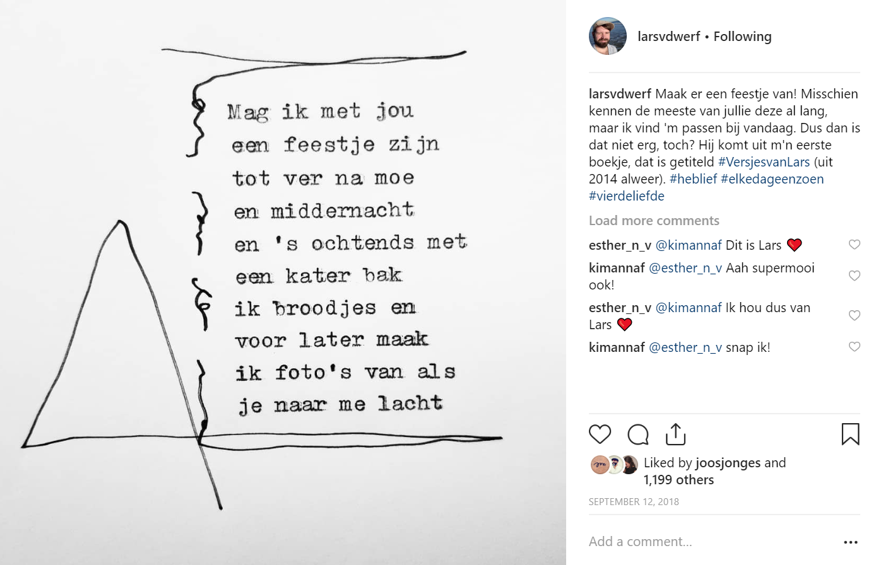
Afbeelding 1.

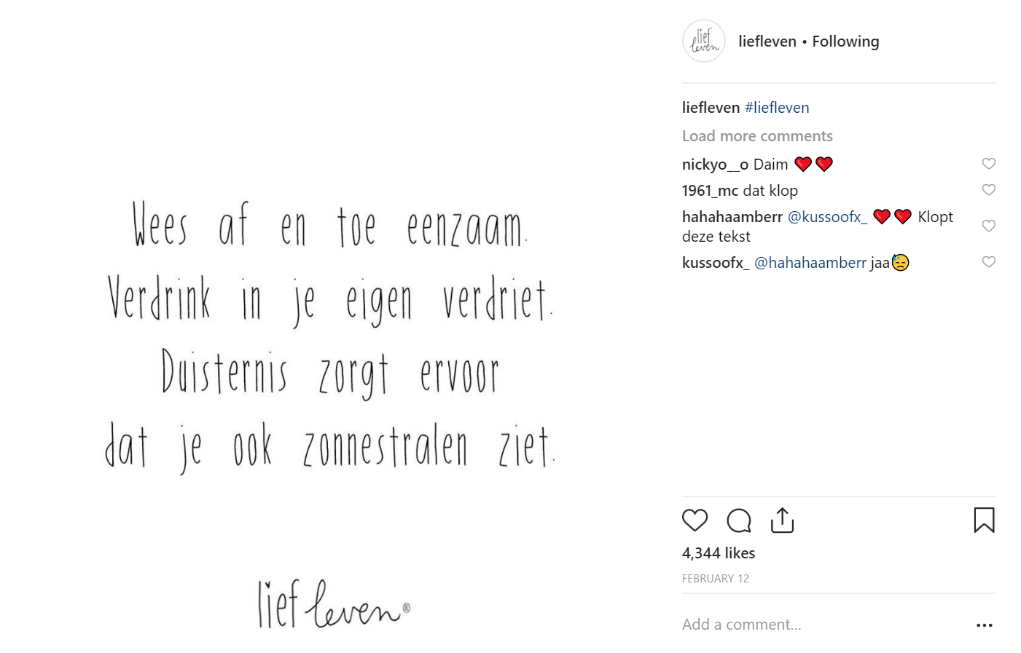
Afbeelding 2.

Instagramgedichten hebben een vernieuwde impuls gegeven aan het bestaande idee dat vorm en inhoud bij poëzie samenvallen en elkaar versterken. In de gedichten die via de fotodeelapplicatie worden verspreid, is de visuele presentatie van de woorden essentieel. Veelzeggend is dat de grootste en succesvolste Instadichter van dit moment, de in India geboren Canadese Rupi Kaur (@rupikaur_, 3,6 miljoen volgers), wier debuutbundel milk and honey meer dan 2,5 miljoen keer is verkocht, haar poëzie ‘design poetry’ noemt. Haar korte teksten in vrij vers bevatten nooit hoofdletters of titels (al plaatst ze soms een titel in cursief onderaan het gedicht) en gaan geregeld vergezeld van een zelfgemaakte illustratie in dunne zwarte lijnen. Andere Instadichters gebruiken een typemachine, schrijven gedichten met de hand, plaatsen letterkralen of uit tijdschriften gescheurde woorden op kleurrijke oppervlakken, of genereren digitale tekst in uiteenlopende fonts.
De parateksten van Instapoëzie bestaan onder ander uit hashtags die de dichters toevoegen en die ervoor zorgen dat hun posts ook vindbaar zijn voor niet-volgers. Veelgebruikte hashtags zijn #poezie, #poetry, #poëzie, #gedicht en #dichtersvaninstagram. De laatstgenoemde hashtag, geïnspireerd op de Engelse variant #poetsofinstagram, laat zien dat de auteurs en lezers van Instapoëzie een gemeenschap vormen; de leden van die gemeenschap zijn verbonden via het medium waarvoor en waarop ze poëzie schrijven en lezen, en iedereen kan tot die gemeenschap toetreden door de hashtag toe te voegen en te zoeken.
Binnen de gemeenschap heerst een retoriek van onmiddellijkheid en authenticiteit, die beide samenhangen met de aard van het medium. Het prefix ‘insta’ in ‘Instapoëzie’ verwijst naar de naam van de applicatie die de oprichters naar eigen zeggen samenstelden door ‘instant’ en ‘telegram’ te combineren, en kan begrepen worden als een verwijzing naar ‘instant’ als bijvoeglijk naamwoord, in de betekenis van ‘onmiddellijk’ of ‘ogenblikkelijk’; het idee van de app is dat de foto’s meteen nadat ze gemaakt zijn worden bewerkt en gedeeld. De optie om een foto te delen via Instagram die op een eerder moment is genomen en is opgeslagen op de telefoon wordt door de applicatie als secundair gepresenteerd. Maar ook als verwijzing naar ‘instant’ als zelfstandig naamwoord is het woord toepasselijk. De veronderstelling is dat afbeeldingen door scrollende gebruikers slechts ‘een ogenblik’ worden bekeken. Beide betekenissen van het woord ‘onmiddellijkheid’ spelen een belangrijke rol bij Instapoëzie: de gedichten moeten kort en ‘behapbaar’ zijn om in ‘een ogenblik’ te lezen en te begrijpen en het medium wekt het idee dat volgers van Instadichters poëzie te lezen krijgen die ze ‘onmiddellijk’ en direct van de dichters ontvangen.
Die onmiddellijkheid hangt samen met een tweede essentieel aspect van Instagram in het algemeen en Instapoëzie in het bijzonder: authenticiteit. Grotendeels door de onmiddellijkheid worden de gedichten gepresenteerd als ‘echt’ en ‘oprecht’. Direct van de bron, meteen te lezen in je hand, waar jij en de Instadichter zich ook ter wereld bevinden, waarbij onmiddellijke en directe interactie constant mogelijk is; het uiten van waardering via een like, het geven van een mening via een comment, het tippen van het gedicht aan een vriend via een tag, of zelfs het contacteren van de dichter via een private message.
Beide aspecten – onmiddellijkheid en authenticiteit – komen in Instapoëzie tot stand door het hergebruik – of de remediatie – van twee vintage media: de polaroidcamera, een visueel medium, en de typemachine, een tekstueel medium. Beide media leggen de nadruk op onmiddellijkheid (beide apparaten produceren meteen het visuele of tekstuele product) en authenticiteit (een moment of idee wordt in een ‘spontaan’ beeld of tekstfragment gevangen). De oprichters van Instagram lieten zich naar eigen zeggen inspireren door de polaroidcamera, wat te zien is aan zowel het logo als de vormgeving van de app. De foto’s hebben net als polaroids een vierkante vorm en een witruimte waar een korte tekst toegevoegd kan worden. Soms spelen Instadichters met de spanning tussen Instagram en polaroid, het visuele en het schriftelijke en het analoge en het digitale. Elianne van Elderen (@vervlogen, tweeduizend volgers) gebruikt bijvoorbeeld de materiële polaroidvorm in sommige van haar Instagedichten (Afbeelding 3).

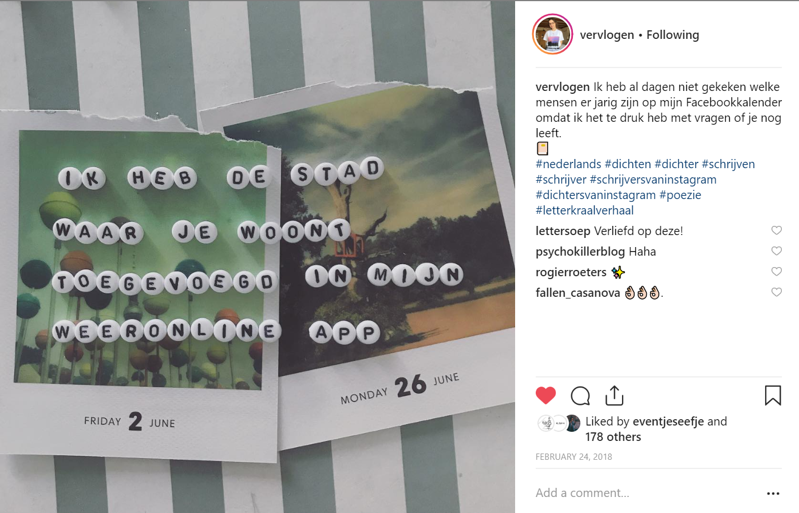
Afbeelding 3.

Het tweede medium dat geremedieerd wordt op Instagram, in het bijzonder door Instadichters, is de typemachine. Verschillende wereldberoemde Instadichters gebruiken een echte machine en maken foto’s van het resultaat, zoals Tyler Knott Gregson (@tylerknott, 359 duizend volgers), Christopher Pointdexter (@christopherpoindexter, 358 duizend volgers) en Alisan A. Malee (@alison.malee, 154 duizend volgers). Ook Nederlandstalige Instadichters gebruiken de typemachine, onder wie Lars van der Werf, Niels Kalkman (@nielskalkman, duizend volgers) en René Oskam (@reneoskam, 22 duizend volgers). Ook hier zijn onmiddellijkheid en authenticiteit onderdeel van de remediatie: de typemachine print onmiddellijk de tekst op papier en eventuele foutjes blijven zichtbaar. Andere Instadichters gebruiken een digitaal gegenereerd typemachinelettertype – in plaats van een echt apparaat – om het vintage effect te produceren.
Niet alleen creëert de typemachine een sfeer van onmiddellijkheid en authenticiteit rond Instapoëzie, ook de ambachtelijke kant van het dichterschap wordt door het gebruik van het apparaat of het font benadrukt. Verschillende Instadichters posten bijvoorbeeld foto’s van (zichzelf met) hun typemachine en wijden posts aan hun liefde en waardering voor het vintage medium. De typemachine speelt daarnaast een rol in de manier waarop Instadichters hun posture vormgeven. Van der Werf gebruikt bijvoorbeeld kleding, locaties, Instagrambijschriften en hashtags (#typemachineman, #theoriginal) om als een authentieke arbeider en ambachtsman te poseren op het medium.

Jonge vrouwelijke veellezers
Uit het onderzoeksrapport Poëzie in Nederland (2017) blijkt dat zes op de tien Nederlandse volwassenen weleens poëzie tegenkomen op social media en dat bijna een kwart zelf poëzie deelt via social media. Ook blijkt dat het tegenkomen van poëzie op social media de vaakst voorkomende poëzie-ervaring is die Nederlandse volwassenen frequent ervaren (één keer per maand of vaker).
Uit een specifiekere Instagrampoëzie-enquête uit 2017 blijkt dat de meeste respondenten hoogopgeleide (56,6%) vrouwen (81,3%) zijn, van gemiddeld 30,2 jaar. Gegevens die ik heb mogen inzien, tonen dat de gemiddelde leeftijd van sommige groepen volgers nog lager ligt, zoals die van René Oskam: 17% van zijn volgers zijn vrouwen tussen de 18 en 24 jaar en 40% is tussen de 25 en 34 jaar. De grootste groep leest (bijna) elke dag poëzie op Instagram (59,2%); een opvallend hoge frequentie van poëzie-ervaringen, vergeleken met de gemiddelde Nederlander, en extra opzienbarend in combinatie met de jonge leeftijd van de lezers. Ook offline zijn de respondenten veellezers: bijna een derde (31,5%) leest dagelijks (delen van) een fictietekst, zoals een roman of een kortverhaal, en het lezen van (delen van) een poëziebundel doet 6,4% (bijna) elke dag, 16,6% minstens een keer per week en 26,8% minstens een keer per maand.
Om meer te weten te komen over de redenen waarom mensen poëzie op Instagram lezen en wat de verschillen zijn met het lezen van poëzie in papieren boeken, stelde ik in de Instagrampoëzie-enquête de open vraag ‘Wat vind jij het grootste verschil tussen het lezen van een papieren poëziebundel en het lezen van poëzie op Instagram?’, waarvan ik de antwoorden structureel labelde. De respondenten merken over papieren poëziebundels het vaakst op dat het fysieke aspect van een boek verschilt van een digitaal medium als Instagram, bijvoorbeeld: ‘Met een papierenbundel heb je de geur van het papier en de inkt en dat mis je bij [I]nstagram’. Dat fysieke aspect heeft vooral invloed op de leeshouding: je moet actief en bewust kiezen om een bundel open te slaan, terwijl poëzie op Instagram ‘zomaar’ en ‘vanzelf’ verschijnt tijdens het scrollen. Ook zeggen de respondenten poëziebundels geconcentreerder te lezen dan Instagrampoëzie en merken ze op dat gedichten op papier meer rust geven, meer emoties opleveren en over het algemeen van hogere kwaliteit zijn. Instagram is daarentegen een snelle, toegankelijke en gratis manier om nieuwe poëzie te leren kennen – zowel om nieuwe dichters te ontdekken als om poëzie over de actualiteit lezen – die bovendien makkelijker in te passen is in het dagelijks leven.

Poëzie van millennials
Maar wat geldt in de ogen van Instagrammers eigenlijk als Instagrampoëzie? Om hier een beter beeld van te krijgen, opende ik de eerder genoemde Instagramenquête met acht voorbeelden van tekstuele Instagramposts, waarbij ik de respondenten telkens vroeg in hoeverre ze de posts poëzie vinden en waarom ze de posts wel of geen poëzie. De antwoorden laten zien dat eindrijm, regelafbrekingen, esthetische ervaring, emotie (van zowel lezer als auteur), figuurlijk taalgebruik, woordspelingen en aan het denken gezet worden, ervoor zorgen dat mensen een tekst op Instagram als poëzie beschouwen. Terwijl teksten die worden gezien als een spreuk of quote, die geen figuurlijke taal of emoties bevatten, en die clichématig, simpel of kort zijn, juist niet als poëzie worden beschouwd.
Instagramdichters zelf gebruiken onder andere hashtags om het genre van hun tekst te definiëren. Niet alle Instadichters willen echter met het woord ‘poëzie’ geassocieerd worden. Niels Kalkman gebruikt bijvoorbeeld altijd #gedichtje en nooit #poëzie of #poezie. In interviews geeft hij ook zijn teksten niet als poëzie te beschouwen, maar wel als gedichten of gedichtjes. Ook Van der Werf weigert zijn werk poëzie te noemen. Hij gebruikt standaard #versjesvanlars (tevens de titel van zijn eerste papieren bundel) om zijn gedichten op Instagram te kenmerken.
Ook recensenten plaatsen Instagrampoëzie soms expliciet buiten de kaders van het genre poëzie. Arjan Peters liet zich in de Volkskrant bijvoorbeeld zeer negatief uit over de poëziebestseller Gedichten van de broer van Roos (2017) van Tim Hofman. Peters stelt Hofmans werk buiten het genre ‘poëzie’ te willen houden, omdat hij de kwaliteit van de teksten te laag acht. Hij beschouwt Hofmans teksten niet als ‘gedichten’ of als ‘poëzie’, maar als ‘geintjes’: ‘Geen ritme, geen gedachte, geen muziek. Je kunt deze bundel geen poëziedebuut noemen, omdat verzamelde woordgrapjes niet onder dichtkunst ressorteren.’
Dit soort kritische aandacht voor Instapoëzie komt echter pas op gang wanneer een Instadichter een papieren bundel publiceert, en dan alsnog zeer mondjesmaat. De meeste Instagrampoëzie blijft ‘onder de radar’ of ‘buiten het veld’ van de literaire instituten. F. Starik werkte in 2017 deze metafoor van ‘twee plekken’ uit in een artikel in Awater. Hij werd op basis van de lijst met best verkochte poëziebundels op Bol.com gefascineerd door dichters – waaronder verschillende Instagramdichters, maar die term gebruikt hij niet – waar hij nog nooit van had gehoord en poëzie ‘die nergens besproken wordt, of zelfs maar opgemerkt, uitgezonderd dan in de massieve onderwereld van de dichtkunst die op internet floreert’. Starik schrijft over een ‘onderwereld’ waar een bepaald soort poëzie volop gekocht en besproken wordt, terwijl ‘de bovenwereld’ daar totaal geen weet van heeft. Stariks bespreking van de poëzie uit deze ‘onderwereld’ is kritisch; het gaat volgens hem om ‘spul’, dat via ‘de online-grutters’ een weg vindt naar een publiek dat ‘van simpel, van toegankelijk’ houdt, ‘van versjes, méér dan van poëzie’. Zijn artikel is één van de weinige keren dat er in een specifiek poëziemedium – Starik kaart zelf aan dat er in Awater normaliter uitsluitend geschreven wordt ‘over van die Letterenfondsproducenten’, oftewel poëzie die buiten vakgenoten om ‘bijna niemand wil lezen’ – over Instagrampoëzie wordt geschreven.
Dat er zoiets bestaat als twee ‘werelden’, blijkt ook uit de manier waarop journalisten en uitgevers over Instagramdichters spreken. Rob Walker schreef in 2017 in The Guardian bijvoorbeeld over Rupi Kaur dat ‘[she] came from nowhere to sell 1.4 million copies of her first book’. Uiteraard is 1,4 miljoen voor een poëziedebuutbundel een gigantisch aantal, maar je kunt moeilijk stellen dat deze dichter uit het niets kwam, met duizenden likes per gedicht, van honderdduizenden online lezers, die op basis van Kaurs posts al maanden op voorhand wisten dat haar debuutbundel zou verschijnen.
Ook uitgevers van Instadichters tonen op momenten veel onkunde en een ouderwets perspectief op de verspreiding van poëzie. Op de website van WPG, waar de uitgever van de Vlaamse Instadichter Siel Verhanneman (@sielvhm, vijfduizend volgers) onder valt, staat bijvoorbeeld te lezen dat ‘Vijftiendeverdieping’ een ‘pseudoniem’ is van de auteur, terwijl het een hashtag is die ze gebruikt bij haar gedichten op Instagram, waar haar accountnaam een afkorting is van haar eigennaam en in haar bio gewoon haar volledige naam vermeld staat. Ook schrijft de uitgever dat ‘haar rake teksten vanuit het niets op[doemen] op Instagram of Facebook.’ Een vreemde formulering, aangezien Verhannemans gedichten op social media juist met haar persona verbonden zijn en traceerbaar zijn via usernames, hashtags en deelmechanismes.
Die ‘ouderwetse’ uitgevers staan overigens wel te springen om Instadichters uit te geven. Soms naar aanleiding van succesvolle Instagrampoëzieaccounts, soms op basis van poëziebundels die Instadichters reeds in eigen beheer hebben uitgegeven. Rupi Kaur, Siel Verhanneman en de in Thailand geboren en in Australië en Nieuw-Zeeland opgegroeide Lang Leav (@langleav, 506 duizend volgers) werden bijvoorbeeld pas nadat hun in eigen beheer uitgegeven bundels een verkoopsucces bleken te zijn, opgepikt en heruitgegeven door erkende uitgeverijen, waarna de bundels nóg beter verkochten. Verhannemans debuut bij Manteau, Als ik stil ben heb ik een bos in mijn hoofd (2016), was langer dan een jaar een van de best verkochte dichtbundels in Vlaanderen en in 2018 was Verhannemans tweede bundel, Zo scherp je kon er ook niet geweest zijn (2018), de best verkochte bundel tijdens de Poëzieweek in Vlaanderen.
De successen van Engelstalige bundels van Instadichters, zoals de in Kenia geboren Britse Warsan Shire (@wu_shire, ondertussen verwijderd), de in Libanon geboren Canadase Najwa Zebian (@najwazebian, 935 duizend volgers) en de Amerikaanse Amanda Lovelance (@ladybookmad, 73 duizend volgers) zijn nog opzienbarender. In 2015 waren 3 van de 10 bestverkochte poëziebundels in de VS geschreven door Instapoets en in 2016 zorgde Kaur er eigenhandig voor dat het genre poëzie het hardst groeiende segment was in de Canadese boekenbranche; de poëzieverkoop in Canada nam met 79% toe ten opzichte van het jaar ervoor, een groei die bijna geheel te danken was aan de nationale en internationale verkoop van Kaurs debuutbundel milk and honey. Datzelfde jaar stelde The Guardian dat de 12%-groei van poëzieverkoop in Engeland vooral te danken was aan ‘selfpublished and “Instapoets”’ en in 2017 concludeerde onderzoeksbureau NPD Group dat dankzij Instapoets de verkoop van poëziebundels in de VS sinds 2015 met 21% gestegen is.
Instadichters zien in het uitbrengen van een papieren bundel een kans om geld te verdienen aan de poëzie die ze eerder gratis via Instagram verspreidden, al verdienen sommigen daarvóór ook al iets aan het voordragen van poëzie en de verkoop van non-boekpoëzie, zoals gedichten op posters, tassen, telefoonhoesjes en sieraden. Merel Morre (@merelmorre, vijfduizend volgers) verkoopt bijvoorbeeld via Instagram kleding en tassen met haar teksten en Derek Otte (@derek.otte, 15 duizend volgers) maakt via het medium reclame voor zijn boeken en optredens.
Het vergaren van geld – ‘economisch kapitaal’ in de woorden van socioloog Pierre Bourdieu – is echter niet de enige reden dat Instadichters papieren bundels uitgeven. Ten eerste spelen prestige en status – ‘symbolisch kapitaal’ – een rol: het uitgeven van een papieren poëziebundel kent een hogere prestige dan het hebben van een succesvolle Instagramaccount met veel volgers en likes. Niet alleen in literaire kringen, maar ook daarbuiten. Vooral door de uitgave van een bundel bij een erkende uitgeverij wordt symbolisch kapitaal toegekend aan de dichter, aangezien de status van de uitgever als poortwachter en autoriteit op het gebied van kwaliteit nog steeds bestaat. Daarbij komt dat het symbolisch kapitaal dat verbonden is aan verschillende Nederlandse literaire instituties enkel toegankelijk is via het medium boek: poëziebundels kunnen, anders dan Instagramaccounts, literaire prijzen toegekend krijgen, een basis vormen voor letterensubsidie, in aanmerking komen om gerecenseerd te worden in kranten en tijdschriften en gearchiveerd worden in de Koninklijke Bibliotheek. In een interview in De Standaard vertelde Verhanneman dat social media voor haar de weg baanden naar een breed publiek en naar een uitgeverij, want, voegde interviewer Cathérine De Kock toe, ‘zelfs voor een millennial blijft het prestige van papier onweerstaanbaar.’ Een derde motivatie voor Instadichters om een papieren bundel uit te geven is de manier van lezen en het tastbare. ‘Van een papieren bundel weet je dat lezers daar echt hun tijd voor nemen’, legde Verhanneman in het interview uit, ‘Op Instagram lees je veel vluchtiger en word je afgeleid door zoveel andere prikkels.’ Een idee dat bevestigd wordt door de eerder genoemde resultaten uit mijn Instagramenquête.

Het nieuwe popgenre
Naast een impact op de vorm en inhoud, het publiek en de status van poëzie in de jaren 10, heeft Instagrampoëzie vooral gezorgd voor het doorbreken van vele vooroordelen over poëzie: dat poëzie dood is, dat niemand poëzie leest (vooral jonge mensen niet), dat poëzie een ouderwets genre is, dat poëzie niet verkoopt, dat poëzie moeilijk is en dat poëzie een klein publiek heeft. ‘Whatever one might think of their work,’ schreef Michael Dean in 2016 in The Guardian over Instapoets, ‘they are unquestionably popular, and they are popular in an age when poetry is reputed to be dead.’
Dat bewijst ook de koningin van het genre, Rupi Kaur, die in 2018 mocht aanschuiven in The Tonight Show. ‘You know,’ zei Kaur toen ze tegenover Jimmy Fallon was gaan zitten, ‘I thought I had to become like a pop star or like an actress to get here, but somehow poetry is getting me into all the biggest places.’ Het publiek begint te joelen, Kaur moet lachen en Fallon roept: ‘Poetry is the new pop, man!’

Noot: In het onderzoeksrapport Poëzie in Nederland (2017) publiceerde ik de resultaten van een enquêteonderzoek dat ik in samenwerking met Stichting Lezen en het Nederlands Letterenfonds verrichtte onder 1003 respondenten die een representatieve steekproef vormen van de volwassen Nederlandse bevolking. De genoemde Instagrampoëzie-enquête nam ik 2017 in het kader van mijn te verschijnen proefschrift over ‘poëzie buiten het boek’ af onder 422 Instagramdichtervolgers in Nederland en Vlaanderen.

Kila van der Starre (1988) is literatuurwetenschapper en poëziecriticus. Aan de Universiteit Utrecht rondt ze een proefschrift af over poëzie buiten het boek, waaronder poëzietatoeages, straatpoëzie en Instagrampoëzie. In 2018 gaf ze samen met Babette Zijlstra het poëzie-doe-boek woorden temmen. 24 uur in het licht van Kila&Babsie uit. Meer info: www.kilavanderstarre.com

